Tip voor ouders en opvoeders!

In de Week van de Liefde is er op school extra aandacht voor relaties en seksualiteit. Ook thuis speel jij een belangrijke rol - maar hoe begin je zo’n gesprek met je puber?
Het boek ‘Heb jij HET al gedaan? – Échte verhalen over de eerste keer seks’ helpt daarbij! Je leest eerlijke, herkenbare ervaringsverhalen over onzekerheden, verwachtingen, twijfels, geklungel én plezier, met bij elk verhaal informatie, een tip, oefening of reflectievraag van een seksuoloog.

Door het boek zelf te lezen, word je je bewust van je eigen ideeën over seksualiteit, en wat je (bewust en onbewust) meegeeft aan je puber. Hierdoor wordt praten makkelijker. Het boek kan ook het startpunt zijn voor een gesprek: soms is het makkelijker om te praten vanuit de ervaringen van een ander. Of laat het boek eens rondslingeren en kijk wat er gebeurt…

Zo wordt thuis praten over seksualiteit een stuk vanzelfsprekender – nu én later.

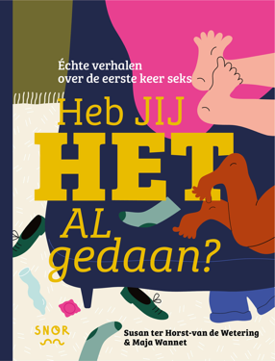
Heb jij HET al gedaan? – Échte verhalen over de eerste keer seks
Susan ter Horst – van de Wetering & Maja Wannet
Uitgeverij Snor
Ondersteund door Rutgers

